新 书 推 荐

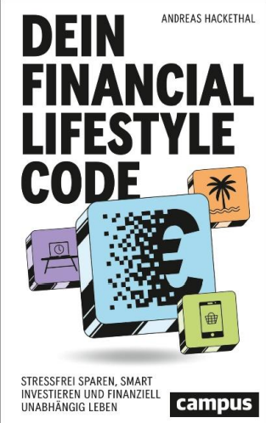
中文书名：《你的财富规划密码：无压力储蓄、明智投资与财务独立》
英文书名：YOUR FINANCIAL LIFESTYLE CODE: Savings without Stress, Smart Investment and Financial Independence
作 者：Andreas Hackethal
德文书名：Dein Financial Lifestyle Code: Stressfrei sparen, smart investieren und finanziell unabhängig leben
出 版 社：Campus Verlag
代理公司：ANA/Brady
页 数：240页
出版时间：2026年2月
代理地区：中国大陆、台湾
审读资料：电子稿
类 型：经管

内容简介：

一套人生财务生活法则，开启轻松储蓄、智慧投资、走向财务独立的从容之路。

这是一部兼具权威学术底蕴与大众实用价值的经典理财作品。它跳出传统理财非要极致抠算收支、盲目跟风投资的固有误区，颠覆了“财务成功只有唯一标准答案”的固有认知。作者不主张纠结财务账目里的每一处细小数字，而是提出颠覆性理念：先想清楚自己想要怎样的人生，再以此为核心制定专属财务规划。

【卖点】

·循序渐进，打造专属个人财务总体规划。

·高效快捷、简单易懂、安全可靠、效果显著。

·年轻职场人士的理想之选。

***

财富由你，人生自主——通往财务自由的极简之路！

我想过怎样的人生？这个问题是所有重大抉择的开端，财务规划也不例外。个人理财不仅要为生活提供安稳保障，更要帮你过上自己向往的生活。所以在开始考量投资、理财策略或储蓄目标前，先厘清自己想要什么样的人生，尤为重要。

世上没有能打造完美身材的速成奇迹方案，财务成功也不存在唯一通用的定式。因此，安德烈亚斯·哈克塔尔在这本理财指南中提出，不必执着于把个人财务的每一分每一厘都极致精细化算计。他主张，财务决策的核心是为长久的内心安稳与满足做正确选择。他还独创了一套浅显易懂的法则，帮你为理想人生筑牢财务根基——《财务生活方式法则》。

本书特色：海量实操练习与实用建议；

理论科学严谨，内容通俗易懂；

实用性强：所学内容可立即在 Seasn 应用中付诸实践。

作者简介：

安德烈亚斯·哈克塔尔（Andreas Hackethal）博士教授任职于法兰克福歌德大学金融学院。他的研究聚焦金融学及普通家庭的财务决策行为。同时，他供职于金融研究中心、莱布尼茨金融市场研究所（SAFE），并担任德国联邦金融监管局咨询委员会委员、德国财政部证券交易所专家委员会委员。

感谢您的阅读！
请将反馈信息发至：版权负责人
Email：Rights@nurnberg.com.cn
安德鲁·纳伯格联合国际有限公司北京代表处
北京市海淀区中关村大街甲59号中国人民大学文化大厦1705室, 邮编：100872
电话：010-82504106, 传真：010-82504200
公司网址：http://www.nurnberg.com.cn
书目下载：http://www.nurnberg.com.cn/booklist_zh/list.aspx
书讯浏览：http://www.nurnberg.com.cn/book/book.aspx
视频推荐：http://www.nurnberg.com.cn/video/video.aspx
豆瓣小站：http://site.douban.com/110577/
新浪微博：安德鲁纳伯格公司的微博_微博 (weibo.com)
微信订阅号：ANABJ2002


